**Осипович (в девичестве Сушко) Анна (Osipowiczowa Anna z Suszkow)**

30 января 1819 г – венчание с молодым Яном Осиповичем с деревни Веретей (НИАБ 136-13-920, лист 26, №3/1819-б (ориг)).

**НИАБ 136-13-920:** Лист 26. **Метрическая запись №3/1819-б (ориг).**

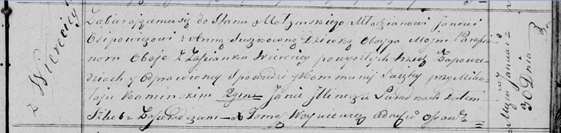

Осовская Покровская церковь. 30 января 1819 года. Запись о венчании.

Osipowicz Jan – жених, молодой, парафии Осовской, с застенка Веретей.

Suszkowna Anna – невеста, девка, парафии Осовской, с застенка Веретей.

Kaminski Mikołay – свидетель.

Jllinicz Jan – свидетель.

Woyniewicz Tomasz – ксёндз.